Награждение наших сотрудников
14.05.2024
За большой вклад в развитие жилищно-коммунального хозяйства города Москвы, многолетний добросовестный труд Почетной грамотой Правительства Москвы был награжден Глеб Кузнецов – инженер по наладке и испытаниям 2 категории участка №3 Службы эксплуатации Государственного бюджетного учреждения города Москвы «Специальное предприятие при Правительстве Москвы». Благодарности Мэра Москвы удостоился Сергей Рубцов, столяр участка №4 службы эксплуатации учреждения.
Спецпредприятие Москвы, подведомственное учреждение Департамента ГОЧСиПБ, уже много лет добросовестно выполняет свои рабочие обязательства перед жителями города. Руками специалистов учреждения ежедневно осуществляются меры по обеспечению безопасности граждан и самой Москвы. Эта тяжелая работа не остается без внимания, и к множеству награждённых сотрудников учреждения прибавляется еще двое.
«Я работаю на Спецпредприятии 22 года, за это время я понял несколько важных вещей, которые теперь хотел бы передать молодым специалистам. Помните, что успех – результат не только таланта, но и трудолюбия. Усердно работайте, не бойтесь трудностей и прислушивайтесь к более опытным людям. Знания и опыт – лучшие помощники на пути к профессиональному росту. Используйте свои навыки и умения на благо обществу», - поделился Глеб Кузнецов.
Эти примеры - иллюстрация преданности своему делу, работе, которая проявляется в служении людям. Специалисты ГБУ «СППМ» продолжают трудиться на благо жителей нашей столицы.

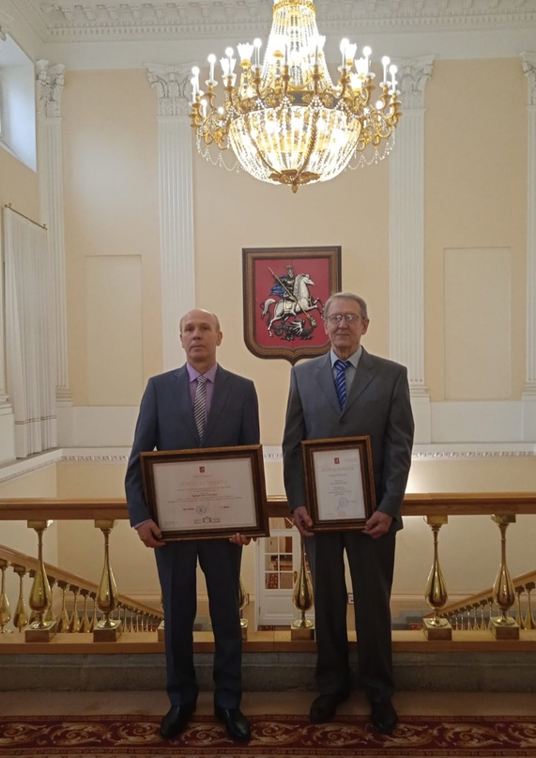

Адрес страницы: http://sppm.mos.ru/presscenter/news/detail/12386172.html
Государственное бюджетное учреждение города Москвы «Специальное предприятие при Правительстве Москвы»

